Esboço Projeto Web

O meu projeto é baseado numa loja de venda de peças automóveis. Ainda não tenho num nome para a loja.

Na página principal vai ter uma apresentação da empresa, contactos, etc...

Na segunda página irá ser a loja, com o material separado por categorias, com um carro de compras intuitivo e fácil de usar.

O cliente irá ter o histórico das suas compras. Haverá contas com

acesso à parte da administração, entre outras muitas coisas.

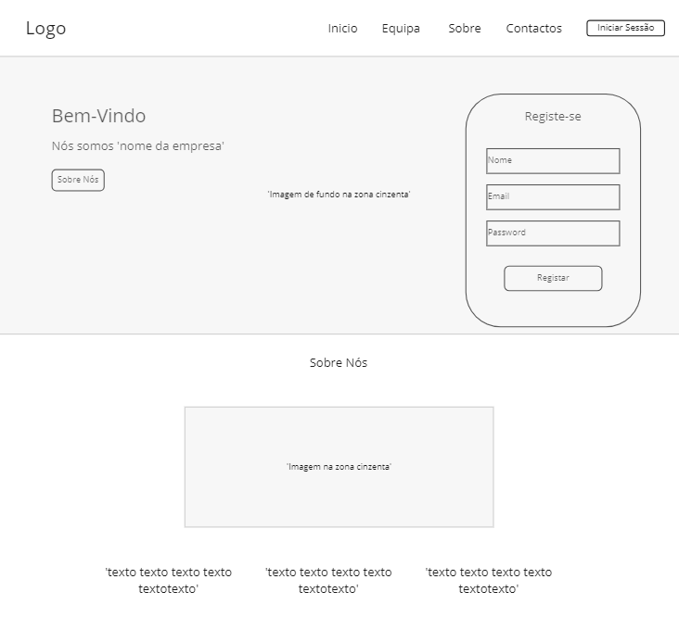

Legenda - Esboço da página principal